Государственное бюджетное образовательное учреждение
Детский сад №1941
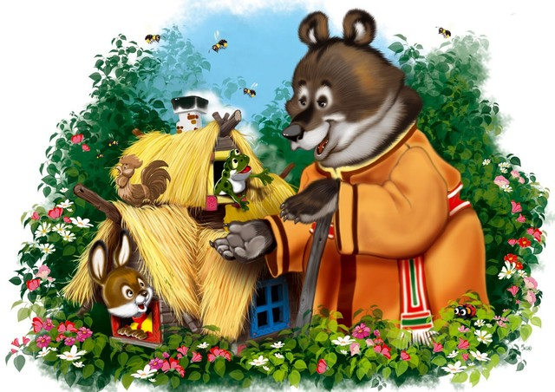
Развлечение
на тему : «Все профессии важны, все профессии нужны…»

Подготовили и провели:
воспитатели подготовительной
группы №8
Михайлова Н.К.
Батаева Н.А.

Москва 2012г.
Сценарий досуга
«Все профессии важны, все профессии нужны…»
Цель
1.Дать представление о том, что любая профессия важна и нужна.
2. Воспитание любви к трудовой деятельности, бережного отношения к продуктам труда.
3.. Развитие кругозора, мышления, внимания, наблюдательности.
4. Развить артистические способности детей
5. Развить чувство юмора, создать положительный эмоциональный настрой.

Ведущий: Здравствуйте ребята, сегодня мы с вами проведем досуг на тему: «Все профессии важны, все профессии нужны»
Первый ребенок:
Мы растем и день, и ночь, чтобы вам скорей помочь.
Мы ребята – дошколята тоже вам хотим сказать,
Что мечты у нас крылаты и дела мечтам под стать.
Второй ребенок: Мы вчера с подружкой Надей Долго думали в детсаде, Как решить один вопрос: Кем же быть? Вопрос не прост!
Третий ребенок: Можно выучиться быстро На врача и на министра. Будь талант – для всех бы стала Петь как Пугачева Алла!
Четвертый ребенок: Я люблю простор полей Под солнышком лучистым, Вот подрасти бы поскорей И стать бы трактористом.
Пятый ребенок: Я б космонавтом стать хотел.
Шестой ребенок: А я – министром иностранных дел.
Седьмой ребенок: А я рабочим стать хочу Мастерство я изучу. Сказал мне папа, что для нас Важней всего рабочий класс!
Выносится домик. Музыка «В гостях у сказки»
Ребенок. Заполнен зал, в котором было пусто.
На сцене свет, а в зале меркнет свет
Сегодня будем развлекать искусством!
Сейчас покажем вам строительный проект!

ТЕРЕМОК
ВЕДУЩИЙ. Стоит в поле теремок, не низок не высок. Бежала по лесу Мышка-норушка серое брюшко, увидела строение, поднялось у неё настроение.
Музыкальное сопровождение, выбегает мышка.
МЫШКА. - Тук-тук-тук. Кто в домике живёт? Кто в невысоком живёт? Никого? Вот и славно. Значит, домик – бесплатный. Он, конечно, так себе, на любителя, но у меня же есть диплом строителя. Перепланируем, перестроим, нор понароем…
ВЕДУЩИЙ. Взяла мышка перфоратор, заткнула берушами ушки, – вдруг нарисовалась лягушка.
Музыкальное сопровождение, выпрыгивает лягушка.
ЛЯГУШКА. - Тук-тук-тук. Кто в домике живёт? Кто в невысоком живёт?
МЫШКА. - Ну, я, мышка-норушка.
ЛЯГУШКА. - А я лягушка – водоплавающее брюшко. Чего долбишь? Дыру?
МЫШКА. - Сама ты – дыру… Евронору!
ЛЯГУШКА. - Разве можно так ремонт начинать? Перво-наперво нужно бассейн копать.
МЫШКА. - Зачем он мне нужен?
ЛЯГУШКА. - Чтобы плавать в собственном водоёме, а не в луже.
МЫШКА. - У нас советчиков – не счесть!
ЛЯГУШКА. - У меня, между прочим, диплом строителя есть!
ВЕДУЩИЙ. И предъявляет лягушка диплом, а в нём написано о том, что такого-то дня и в таком-то часу, лягушка окончила МГСУ. Мышка радостно завопила:
МЫШКА. - Я же тоже в этом заведении училась! А давай вместе жить – трудиться. Построим замок – как в заграницах.
ВЕДУЩИЙ. Сказано – сделано. Работа в доме – кипит. Вдруг снаружи кто-то кричит:
Музыкальное сопровождение, выходит белка.
БЕЛКА. - Тук-тук-тук! Кто в домике живёт? Кто в невысоком живёт?
МЫШКА. - Ну, я, Мышка-норушка.
ЛЯГУШКА. - И я, лягушка – водоплавающее брюшко. А ты кто?
БЕЛКА. - Я белка . Вы чего гремите на весь лес? Совсем обалдели?
ЛЯГУШКА. - Мы, между прочим, при деле. Бассейн мастрячим – чтобы жить не как ты, а иначе.
БЕЛКА. - Вы бы лучше дупло, то есть окно прорубили шире! И украсили его витражом, как принято во всём мире.
МЫШКА. - Ты нам – профессиональным строителям – не указ!
БЕЛКА - Посмотрим, что вы скажете сейчас.
ВЕДУЩИЙ. И предъявляет им белка диплом строителя.
БЕЛКА. - Ну, что, животные, видели?
ВЕДУЩИЙ. Мышка с Лягушкой всплеснули руками.
ЛЯГУШКА. - Сестрёнка, живи с нами. Прямо с этой минуты. А окно с витражом – это круто.
Лягушка уходит за домик
ВЕДУЩИЙ. Теперь к перфоратору прибавился пилы визг. Вдруг за окном опять крик.
Белка делает окно.
Музыкальное сопровождение, выбегает еж.
ЕЖ. - Эй, нарушители тишины, вам помощники не нужны?
БЕЛКА. - А ты кто?
ЕЖ. - Ёж . Возьмёте меня в свою бригаду – будете рады. За работу привык недорого брать, только прописку и кровать.
ВЕДУЩИЙ. Взяли и ежа на содержание. Потом пришла ещё куча строителей с высшим образованием: Бобёр-гвоздодёр, Зайчик, Питон-крепкий бетон, и прочие, и прочие…
Все уходят в домик спать
Ближе к ночи, когда работы поутихли и начал слипаться глаз, раздался возле домика подозрительный бас:
Музыкальное сопровождение, выходит медведь.
МЕДВЕДЬ. - Тук-тук-тук. Кто в домике живёт? Кто в невысоком живёт?
ЛЯГУШКА. - Нас тут много. Живём толпой. А ты – кто такой?
МЕДВЕДЬ. - Медведь – бурая спина.
ВЕДУЩИЙ. Наступила в домике тишина. Только Мышка переспросила осторожно:
МЫШКА. - Кто-кто? Повторить можно?
МЕДВЕДЬ. - Медведь. Вы что там, совсем оглохли?
ЕЖ. - Есть немного… Строительный грохот, понимаете ли, он для слуха вреден чрезвычайно… А вы, извините, не родственник случайно… Этому…
МЕДВЕДЬ. - Да нет, что вы.
ЛЯГУШКА. - Вот и хорошо. Вот и иди отсюда по добру по-здорову. То же, нашёлся Медведь. И не вздумай к нам в домик лезть. Навалимся толпой, испортим тебе настроение.
МЕДВЕДЬ. - А у меня есть удостоверение.
БЕЛКА. - Сказано – ты нам, такой, не нужен.
МЕДВЕДЬ. - Удостоверение сотрудника миграционной службы.
ВЕДУЩИЙ. Домик от страха сразу весь задрожал, а Мишка продолжал:
МЕДВЕДЬ. - А ещё я член комиссии приёма объектов к эксплуатации. Приготовьте, пожалуйста, проектную документацию…
Музыкальное сопровождение, все звери разбегаются
ВЕДУЩИЙ. Кинулись из домика звери – и в окна и в двери. А медведь ещё раз по стенке теремка постучал, потом немного порычал, и когтистой лапой на теремке нацарапал:
«Теперича это моё!..»
Заключительная музыка.
Конец, зрители аплодируют, артисты кланяются и уходят.
Ребенок: Если в сердце есть мечта,
Не сдавайтесь лени –
Побеждайте, и тогда
Ваш талант оценят!
Кончился спектакль уже!
Что же вы сидите?
Вы работу по душе
Для себя найдите,
Чтоб была она важна
Для людей и мира.
Знайте, что еще одна
Есть у нас квартира!
Все дети строятся на песню.
Ребенок: Строитель нам построит дом, И мы в нем дружно заживем.
Костюм нарядный, выходной Искусно нам сошьет портной.
Даст книги нам библиотекарь, Хлеб испечет в пекарне пекарь,
Ребенок: Учитель выучит всему – Научит грамоте, письму.
Письмо доставит почтальон, А повар сварит нам бульон.
Я думаю, ты подрастешь И дело по душе найдешь!
Все работы хороши, выбирай на вкус!
Песня «Будь человеком»

КОНЕЦ.

